新学期，这3招教你成为“武林反诈高手”！
新学期来了
同学们不仅需要快速适应新的学习生活
更需警惕电信网络诈骗这只黑手
社会阅历少、识骗防骗能力差的学生群体
已经成为诈骗分子重点侵害的人群之一
一颦一笑 倾国倾城的师姐八块腹肌 帅气无比的师兄Get Back toSchool
那些让你甜蜜到睡梦里还在嗤笑的土味情话那些让你痴情凝望的倩丽身影……也许就是一场精心的骗局江湖很危险现在，是时候把多年经验总结出来的《武林反诈秘籍》传授给你们了

第一招
苦练“内功” 牢固树立防骗反诈意识
“自古深情留不住，唯有套路得人心”，要认清电信网络诈骗的各种“招数”，做到见招拆招。

1、想勤工俭学时，不要被“动动手指，月入过万”这样的兼职刷单诈骗噱头所迷惑。
骗子利用招聘网站、兼职类QQ群、短信等途径发布虚假兼职（给电商平台商铺刷单以提升信誉度、为抖音快手短视频点赞刷流量）信息，以高额回报为诱饵，套用真实刷单兼职的工作流程，等刷单成功后，再以没有完成任务量、系统网络问题等种种借口，要求受害人多次汇款，当受害人发觉被骗后销声匿迹。

时刻谨记，所有刷单都是诈骗！

2、网购时，不要被“商品损坏，双倍退款”的“假电商、快递客服”所利诱。
骗子会冒充客服，以提交订单未成功或购买的商品有质量问题需退款为借口进行诈骗。这些人会谎称系统异常，然后再向其发送虚假的网站链接，骗取买家的信息，以此转走买家的钱财。

遇到这种情况一定要与官方客服核实，网购过程中，客服人员不会主动向消费者索要个人银行卡信息，更不会提出转账要求。

3、遇到“亲友”“遭遇变故着急用钱”时，要千万记住“电话不通，绝不打款”！骗子冒充熟人发短信谎称换新手机号，或盗取熟人的QQ、微信账号和密码，冒用熟人的昵称和头像，编造急需用钱、资金周转、交学费等理由，诱骗受害人汇款转账。此外，诈骗分子冒充学生给家长发送信息称报补习班交学费的诈骗多有发生。
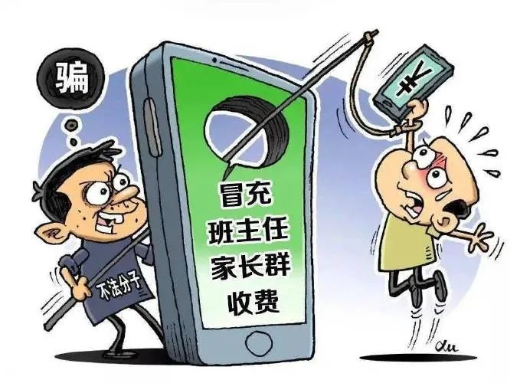
如果遇到这种情况，一定要联系确认核实后才能转款。

4、不要沉迷网络游戏，更不要轻信“低价充值，高价收购”！骗子在社交平台发布买卖游戏装备、游戏账号的广告，诱导受害人到虚假游戏交易平台进行交易，并以“注册费、押金、解冻费”等名义要求受害人支付各种费用。
切记：买卖游戏币、游戏点卡，要通过正规网站操作，一切私下交易均存在被骗风险！

5、年轻的你更要远离“无抵押，免担保”的校园网贷，“欠款跳楼”、“裸条借贷”、“暴力催收”等不断上演的现实悲剧应引起你的警醒和反思。校园贷诈骗，形式主要有四种:一是用“免抵押、低利息”为诱饵诱导学生贷款,并要求缴纳贷款手续费、管理费、保证金等费用；二是声称能通过培训提高综合技能，诱导学生贷款支付学费；三是与兼职诈骗结合,要求学生贷款购买手机等产品做“销售代理”，这些贷款的利息和滞纳金很高，学生如不能如期还款,将迅速背上难以承受的债务压力。四是“裸贷”，在进行借款时，以借款人手持身份证的裸体照片替代借条。女大学生用裸照获得贷款，当发生违约不还款时，放贷人以公开裸体照片和与借款人父母联系的手段作为要挟逼迫借款人还款。
要树立正确的消费观，远离校园贷！

第二招
强练“外功” 切实注意保护个人信息
电信网络诈骗根源在于个人信息泄露，你的秘密已变成骗子的武器。投简历、搞网购，办理有关业务实名个人信息，你的身份信息可能已经不知不觉被买卖了多次。一定要有保密意识，保护好自己的各种账号、密码、验证码。
不要为小利而出卖自己的银行卡、电话卡或注册公司售卖对公账户，因为这些都会成为诈骗集团洗钱的工具，而你最终将沦为犯罪分子的帮凶，受到法律的制裁。

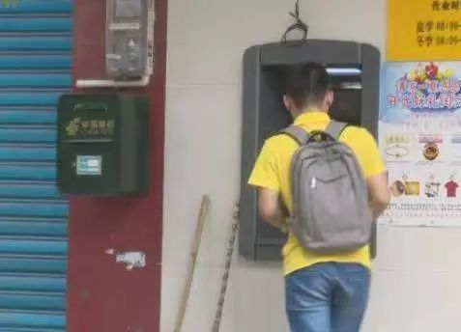
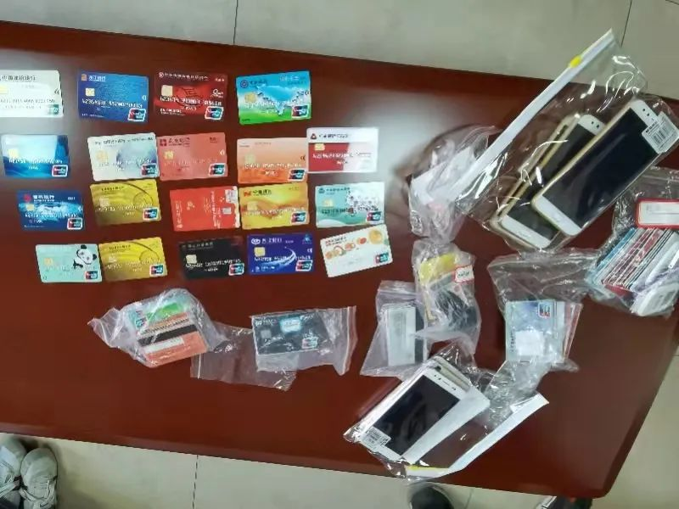
另外，平时上网还要记住
“三不、一多、一下”
一、未知链接不点击，钓鱼网站、木马病毒会窃取你的核心秘密。
二、陌生来电不轻信，收到以“+”号、“#”号、“00”开头的来电或短信，务必要提高警惕！
三、个人信息不透露，不要在未知的网页或者APP上填个人的信息、银行卡号、验证码等。
四、转账汇款多核实，凡是陌生来电、短信、未知网站、非官方App涉及到钱财的，一律多留心、提高警惕。
五、下载“国家反诈中心”APP，收到可疑诈骗分子来电、短信或可疑APP应用时，国家反诈中心APP可智能识别骗子身份，提前预警，大大降低受骗的可能。

第三招
乐做“助功” 积极参与反诈防骗宣传
要遏制电信网络诈骗，光靠警察叔叔的力量还远远不够，需要广大人民群众共同努力。全民反诈，有你有我。希望你们在学习掌握防骗识骗知识的同时，积极将知识传递给身边的每一个人，让更多人了解如何识骗防骗，保护好自己的“钱袋子”。

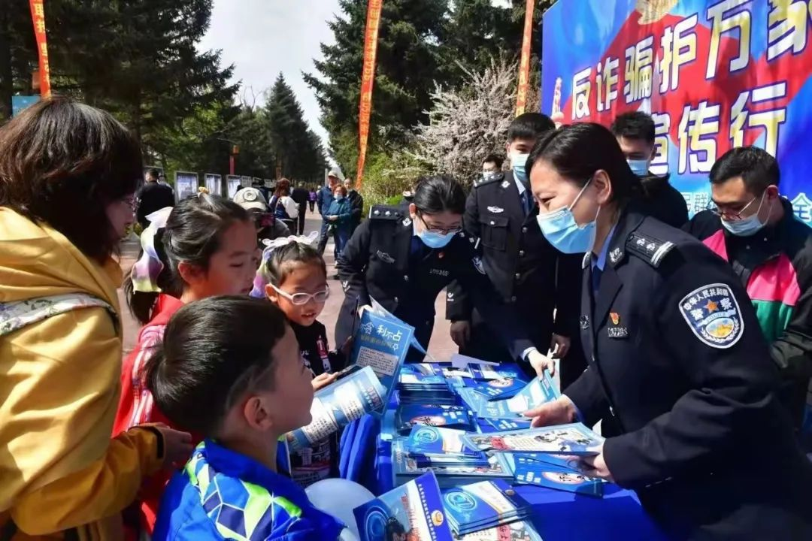

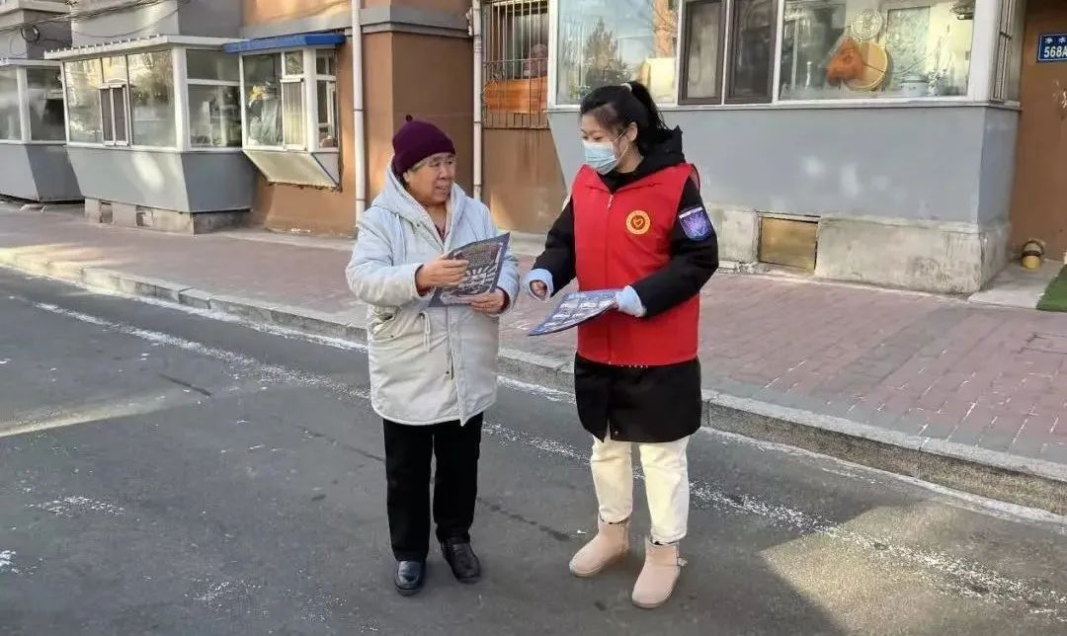
假如有一天你或者身边有人不幸中招被骗，不要惊慌，请立即拨打“110”并到就近到派出所报案，长春市反诈中心“96110”专线24小时在线，随时解答你的咨询、回应你的求助。无论何时，长春公安一直都是你们最坚强的守护者，只要我们一起努力，定能将电信网络诈骗赶出学习园地。

